Министерство образования Республики Беларусь

Учреждение образования

«Белорусский государственный университет
информатики и радиоэлектроники»

Факультет компьютерных систем и сетей
Кафедра информатики
Дисциплина: Конструирование программ

Отчёт по лабораторной работе №4

КОМАНДЫ ПЕРЕДАЧИ УПРАВЛЕНИЯ.
СПЕЦИАЛЬНЫЕ КОМАНДЫ
Студент Кахновский Е.С.

Принимающий Романюк М.В.

МИНСК 2022
Вариант 8

Написать программу, производящую подсчет количества нечетных чисел в ячейках $8200 ... $82ff.

Код программы:

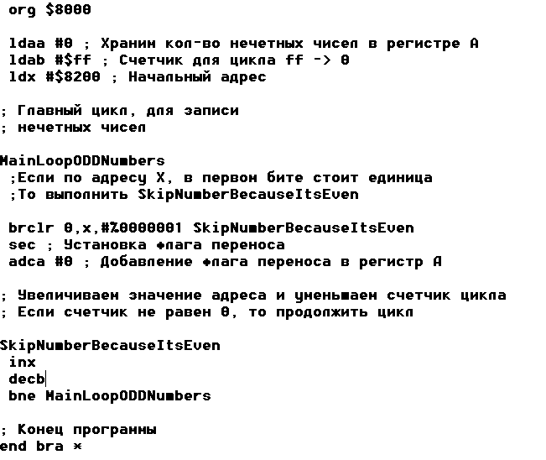

Результаты программы:
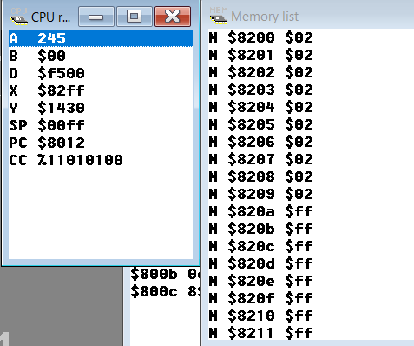

Таким образом, в ходе программы мы можем увидеть работу цикла MainLoopODDNumbers, который позволяет увеличивать счетчик, в нашем случае регистр А, когда в ячейках памяти по адресам 8200-82ff находится нечетное число( то есть, первый бит числа равен 1).

